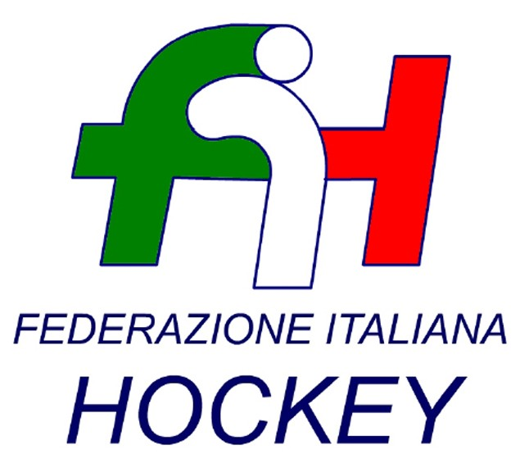

FEDERAZIONE ITALIANA HOCKEY - SAR AREA 1 - PIEMONTE

Cocco Felicita Str. Casa del Bosco 19 12042 BRA CN - tel. 347.1106091 - 349.9703176
e-mail - sar1.felicocc@libero.it

Bra, 20 Marzo 2023

COMUNICATO UFFICIALE N. 116 - OMOLOGAZIONI CAMPIONATO PRATO

Si omologano i risultati degli incontri relativi ai campionati sotto riportati

UNDER 21 MASCHILE

Comunicati: n. 104 del 06.03.2023 - n. 106 del 13.03.2023 -

Cordiali Saluti

S.A.R. AREA 1 PIEMONTE

Cocco Felicita

________________________________________________________________________________
Responsabile S.A.N. Piemonte: Felicita COCCO  Tel. 347/1106091 – 349/9703176 – e-mail: sar1.felicocc@libero.it  Partita Iva 01384511000 – Cod. Fiscale 05288960585 | 